**Санкт-Петербургский политехнический университет**

**ПЕТРА ВЕЛИКОГО**

**Институт компьютерных наук и технологий**

**Кафедра «Распределенные вычисления и компьютерные сети»**

**КУРСОВОЙ ПРОЕКТ**

Автоматизированная система «Гараж»

по дисциплине

**Программная инженерия**

Выполнил

студент гр. 13547

И. В. Жеребцов

Руководитель

профессор, к.т.н

А.В. Самочадин

Санкт-Петербург, 2016

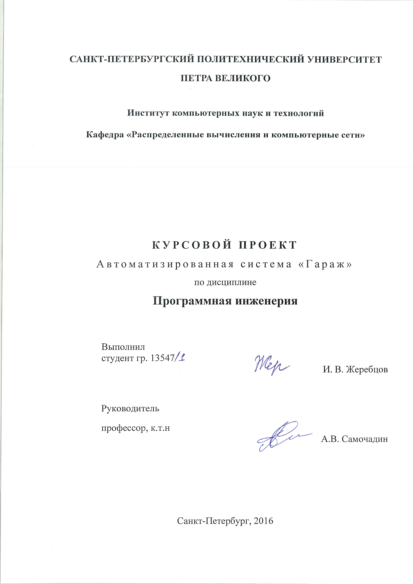

Оглавление

Постановка задачи 3

Описание решения 4

Выводы 5

# Постановка задачи

В рамках курсового проекта по курсу «Программная инженерия» мне было дано задание разработать приложение под Android. Формулировка задачи была разной: создание приложения под Андроид, портирование приложения. В итоге главными задачами стали тестирование и написание руководства.

# Описание решения

Система «Гараж» предназначена для решения следующих поставленных задач:

1. Обеспечение информационной поддержки пользователей гаража по всем основным задачам процесса управление гаражом
2. Определения состояния имущества гаража.
3. Повышение удобства работы гаража за счет информационного обеспечения.
4. Создание единого информационного пространства для управления процессом оборота инвентаря помещения.

В данном проекте мне досталась роль разработчика под Android. Изначально планировалась разработка на системе Windows с помощью Android Studio, но так как основной упор был сделан на iOS приложение, а некоторые возможности в Android отсутствуют, то было принято решение об отказе от параллельной разработки приложения.

Сергей выдвинул множество идей и предложил достаточно простые решения, поэтому сконцентрировались на разработке iOS-приложения. Android-приложение было временно отменено. Сергей был назначен руководителем «отдела» разработки программы для iphone.

Так как для разработки использовался язык Swift, обладающий мультиплатформенностью, лидером команды было принято решение о портировании приложения на Андроид. Исполнителем был назначен я.

Для портирования приложения необходимо наличие операционной системы Mac OS с предустановленной XCode с поддержкой Swift3 и Android Studio.

Так как не было в наличии MacBook, было принято решение об установке виртуальной машины с данной операционной системой. Большая часть назначенного на выполнение задачи срока была потрачена на скачивание и установку операционной системы OS X. Были скачены и установлены 3 версии: Yosemite, El Capitan и Sierra. В ходе выполнения данной подзадачи было сделаны следующие выводы:

1. Yosemite не поддерживает необходимое ПО, о чем сообщил AppStore, который требовал более новую версию операционной системы.
2. Аппаратное обеспечение имеющегося в наличии ноутбука не соответствует тем задачам, для которых нужно его использовать. Yosemite работает отлично, но не поддерживает необходимый софт, поэтому пришлось отказаться от его использования. El Capitan поддерживает необходимый софт, но очень долго запускается и запускает приложения с очень большой задержкой. Sierra (последняя на текущий момент версия данной операционной системы) не позволяет работать даже в базовом режиме.

На основании вышеприведенных выводов, я решил выбрать El Capitan в качестве основной операционной системы для разработки Андроид-приложения. Был установлен весь необходимый софт: Xcode 8.1 и Android Studio. На основе учебных статей по Swift я разработал простой проект и запустил его. Возникли серьезные проблемы. Эмулятор iPhone очень требовательный. Тратилось очень много времени на то, чтобы загрузить сначала его, а потом уже образ системы iOS. Пришлось изменять настройки виртуальной машины, что повлекло за собой дополнительные затраты времени. Пользоваться виртуальной системой даже при одном запущенном эмуляторе было очень трудной задачей. С серьезным опозданием было сообщено команде о невозможности выполнения данного задания на имеющейся машине.

На экстренном сборе команды, обсудив текущее положение дел, Дмитрий принял решение передать мне тестирование и разработку документов. Мне было поручено написание руководство пользователя. В результате тестирования были найдены причины вылетов, большинство которых было исправлено. В новых версиях ПО. Руководство пользователя описано в файле «iGarazh_Manual_v2.pdf».

# Выводы

Последняя поставленная задача была выполнена в срок.